100
Contrato 1195 de 2016

Manizales, 28 de marzo de 2017 E – 2017 - 321

Señor
JAVIER AUGUSTO MEDINA PARRA
Supervisor
Contrato Interadministrativo N° 1195 de 2016

Asunto: Respuesta solicitud concepto de aplicación de anexo de casos excepcionales Zonas Wifi Gratuitas – Contrato 1208

Cordial saludo,

Teniendo en cuenta el concepto emitido el pasado 1 de marzo de 2016 en el que se estableció lo siguiente:

“En razón a la solicitud efectuada acerca de emitir concepto de los casos excepcionales respecto a las condiciones establecidas a los dos (2) tipos de zona Wifi, en cuyos anexos técnicos se establece lo siguiente:

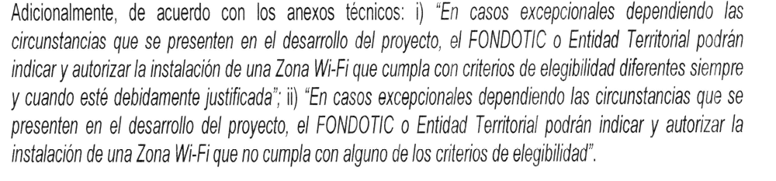
Considera la interventoría que, de conformidad con los términos establecidos en los anexos técnicos de los contratos y convenios del proyecto, que puede ser viable la aprobación como excepción de las zonas wifi siempre y cuando dichos cambios apunten al objeto y población objeto del proyecto, sin tener en cuenta el área de cobertura.

Por lo anterior recomendamos que las solicitudes de cambio de zonas se encuentran debidamente identificadas y motivadas, además de establecer las razones por las que aquellos espacios públicos cumplen con algunos criterios de elegibilidad definidos de manera general en los anexos técnicos, además de explicar las bondades del cambio”.

Teniendo en cuenta las nuevas justificaciones presentadas vía correo electrónico el pasado 17 de marzo a las 20:09 por la Gerente de Proyecto WILSON ANDREY TORRES VARGAS, cuyo asunto corresponde “Solicitud de Respuestas a Estudios de Site Survey pendientes” la interventoría encuentra que de conformidad con lo expresado en el concepto de zonas de excepción de fecha 1 de marzo de 2017 que en estos documentos se evidencian argumentos de conformidad con lo establecido en el anexo técnico 1.4, exponiendo en el mismo criterios de elegibilidad diferentes al área de cobertura.

OPERADOR | CONTRATO | DEPARTAMENTO | NUMERO DE ZONAS SOLICITUD DE APROBACION POR EXCEPCION | OFICIO DE JUSTIFICACIÓN
UNE EPM Telecomunicaciones S.A | 1208 | Departamento de Atlántico (Palmar de Varela) | 1 | Palmar de Varela 1 de marzo de 2017
UNE EPM Telecomunicaciones S.A | 1208 | Cundinamarca (Fusagasugá) | 1 | Oficio 1040-06-0029 Fusagasugá, febrero 8 de 2017
UNE EPM Telecomunicaciones S.A | 1208 | Balboa (Risaralda) | 1 | 10 300-013 Balboa Risaralda febrero 23 de 2017.
UNE EPM Telecomunicaciones S.A | 1208 | Sincé (Sucre) | 1 | Sincé, febrero 6 de 2017
UNE EPM Telecomunicaciones S.A | 1208 | Pereira (Risaralda) | 5 | Pereira 23 de febrero de 2017
Total |  |  | 9

Luego de la revisión técnica se tienen las siguientes observaciones sobre las 10 zonas indicadas en el oficio:

OPERADOR | CONVENIO/  CONTRATO | DEPARTAMENTO | MUNICIPIO | TIPO DE ZONA | NOMBRE DEL SITIO | DIRECCION | ESTADO | Observaciones | CONCEPTO PARA APROBACION COMO ZONA DE EXCEPCIÓN
UNE | 1208 | ANTIOQUIA | PALMAR DE VARELA | Tipo II | Plaza Principal | Calle 3 Carrera 5 | NO Aprobado | No cumple el área mínima de cobertura requerida | SI
UNE | 1208 | ANTIOQUIA | CALDAS | Tipo I | Parque Habitad del sur, barrio mandalay | Cr. 50 # 142a sur | Aprobado | Fue aprobado el 24 de Marzo de 2017 con radicado 200-E-2017-0235 | NO APLICA
UNE | 1208 | CUNDINAMARCA | FUSAGASUGÁ | Tipo I | POLIDEPORTIVO BARRIO EL PROGRESO | Cll. 3B No.6-13 | NO Aprobado | No cumple el área mínima de cobertura requerida | SI
UNE | 1208 | RISARALDA | PEREIRA | Tipo I | UTP - La Julia | Carrera 27 No. 10-02 | NO Aprobado | No cumple el área mínima de cobertura requerida | SI
UNE | 1208 | RISARALDA | PEREIRA | Tipo I | UTP - Cancha Futbol | Carrera 27 No. 10-02 | NO Aprobado | No cumple el área mínima de cobertura requerida | SI
UNE | 1208 | RISARALDA | PEREIRA | Tipo I | UTP - Cancha Sintetica | Carrera 27 No. 10-02 | NO Aprobado | No cumple el área mínima de cobertura requerida | SI
UNE | 1208 | RISARALDA | PEREIRA | Tipo I | UTP - Mediatorta | Carrera 27 No. 10-02 | NO Aprobado | No cumple el área mínima de cobertura requerida | SI
UNE | 1208 | RISARALDA | PEREIRA | Tipo I | UTP - Modulo de ventas | Carrera 27 No. 10-02 | NO Aprobado | No cumple el área mínima de cobertura requerida | SI
UNE | 1208 | RISARALDA | BALBOA | Tipo II | Calle principal | Calle 8 entre las carreras 8 y 6 | NO Aprobado | No cumple el área mínima de cobertura requerida | SI
UNE | 1208 | SUCRE | SAN LUIS DE SINCÉ | Tipo I | Parque Simón Bolívar | Carrera 11 # 8-10 Parque Central | NO Aprobado | No cumple el área mínima de cobertura requerida | SI

Atentamente,

JUAN CARLOS JIMENEZ
Director General
Contrato Interadministrativo N °1195 de 2016

C.C. - Wilson Torres Vargas - Gerente de Proyecto – UNE

Proyectó, Revisó y Aprobó
Rigoberto Madrid Zapata - Director Técnico___________
Katty Jhoana Rodríguez Lozano -Director Jurídico _______

